Государственное Образовательное Учреждение Высшего Профессионального Образования

Уфимский Государственный Авиационный Технический Университет

Кафедра Стандартизации и Сертификации

Анализ основных этапов построения и решения математических моделей оптимизации организационных структур в системе менеджмента качества

### Курсовой проект

дисциплине ”Квалиметрия и управление качеством”

разделу “Реализация процессного и системного подхода в СМК на основе стандартов ИСО”

###### Уфа 2011

Содержание

Введение

1. Цель и средства проведения работы

1.1 Цель работы

1.2 Средства для проведения работы:

1.3 Исходные данные

2. Задача расчета оптимальной численности отдела технического контроля предприятия

2.1 Постановка задачи

2.2 Разработка математической модели оптимизации

3. Решение задачи оптимизации

3.1 Решение задачи оптимизации графическим методом

3.2 Решение задачи оптимизации методом математического моделирования

4. Реализация на ЭВМ

4.1 Код программы

4.2 Интерфейс и результаты вычисления программы

5. Анализ полученных результатов

Выводы

Список литературы

Введение

При реализации основных функций управления качеством в Системе менеджмента качества проводится оптимизация, как организационных структур всего промышленного предприятия, так и его подразделений.

Курсовая работа содержит описание основных этапов построения и решения математических моделей оптимизации организационных структур в системе менеджмента качества, в частности, отдела технического контроля промышленного предприятия. В работе предлагается решение задачи расчета оптимальной численности отдела технического контроля предприятия графическим методом и методом математического моделирования.

Математическое моделирование предназначено для изучения структуры, функционирования и оптимизации параметров объектов, теоретическое и экспериментальное исследование которых традиционными методами затруднено или невозможно.

При математическом моделировании имеют дело не с самим явлением, а с моделью, выражающей в математической форме основные закономерности, которым она подчиняется. В результате исследователь, проводя математическое моделирование, испытывает как бы сам объект управления, задавая ему вопросы и получая строгие и относительно полные ответы. Возможность замены исходного объекта его математической копией и дальнейшего диалога с ним таит в себе большие преимущества и означает серьезное изменение методологии и технологии научных исследований.

1. Цель и средства проведения работы

1.1 Цель работы

Приобретение практических навыков построения и решения математических моделей оптимизации в системе менеджмента качества.

Освоение приёмов применения средств вычислительной техники для решения оптимизационных задач.

Для выполнения работы необходимо знать:

- Основы функционирования системы менеджмента качества на предприятии;

- Иметь представление о прикладных возможностях методов оптимизации.

1.2 Средства для проведения работы:

- Персональный компьютер;

- Программное обеспечение.

1.3 Исходные данные

|  |  |  |  |  |  |  |  |  |  |  |
| --- | --- | --- | --- | --- | --- | --- | --- | --- | --- | --- |
| № | N | n1 | n2 | S1 | S2 | C | M1 | M2 | β1 | β2 |
| п/п | шт. | шт. | шт. | ДЕ/час | | ДЕ | шт. | шт. | % | % |
| 13 | 1600 | 36 | 25 | 3 | 2 | 0,4 | 10 | 6 | 95 | 93 |

2. Задача расчета оптимальной численности отдела технического контроля предприятия

2.1 Постановка задачи

В отделе технического контроля (ОТК) некоторой фирмы работают контролеры разрядов 1 и 2. Норма выработки группой контролеров ОТК за 8-ми часовой день составляет не менее N изделий. Контролер разряда 1 проверяет n1 изделий в час, причем не ошибается в β1% случаев. Контролер разряда 2 проверяет n2 изделий в час, его точность составляет β2%.

Заработная плата контролера 1 разряда равна S1 денежных единиц (ДЕ) в час, контролер 2 разряда получает S2 ДЕ в час. При каждой ошибке контролера предприятие несет убыток в размере C ДЕ. Предприятие может использовать М1 контролеров 1 разряда и М2 контролеров 2 разряда. Определить оптимальный состав ОТК, при котором общие затраты на контроль будут минимальны.

2.2 Разработка математической модели оптимизации

Пусть х1 и х2 – количество контролеров разряда 1 и 2, соответственно (независимые переменные). Число контролеров каждого разряда ограничено. т.е. имеются следующие областные ограничения:



Ежедневно необходимо проверять не менее N изделий. Поэтому модель функционирования описывается неравенством:



При построении целевой функции следует иметь в виду, что расходы фирмы, связанные с контролем, включают две составляющие:

- зарплату контролеров;

- убытки, вызванные ошибками контролеров.

Расходы на одного контролера разряда 1 составляют:



Расходы на одного контролера разряда 2 составляют:



Следовательно, минимизируемая целевая функция Z, выражающая ежедневные расходы на контроль, имеет вид



Для конкретных числовых данных, N=1600 шт.; n1=36 шт.; n2=25 шт.; S1=3 ДЕ/час; S2=2 ДЕ/час; С=0,4 ДЕ; М1=10 шт.; М2=6 шт.; β1=95 %; β2=93% целевая функция примет вид



или



а модель функционирования может быть представлена следующим образом:



или





Тогда математическая модель оптимизации может быть представлена в виде:

минимизировать





при ограничениях: 

3. Решение задачи оптимизации

3.1 Решение задачи оптимизации графическим методом

При решении задачи оптимизации структуры ОТК в рамках СМК мы имеем задачу линейного программирования с двумя переменными.

Графический метод решения задачи хорошо иллюстрирует основные понятия, используемые при решении задач линейного программирования:

допустимое решение – точка, для которой выполняются все ограничения;

допустимая область – множество всех допустимых решений;

оптимальное решение – лучшее допустимое решение в допустимой области.

Для изображения (рис.1) допустимой области начертить графики всех ограничений. Все допустимые решения лежат в первом квадранте, поскольку значения переменных неотрицательны. В силу ограничения  все допустимые решения (х1,х2) задачи располагаются по одну сторону от прямой, описываемой уравнением . Прямую удобно провести, соединяя пару точек: х1 =10; х2 = 0 и х1 = 10; х2 = 6.

На рисунке допустимая область ограничена линиями, соединяющими точки ABCD. Ясно, что в допустимой области содержится бесконечное число искомых точек. Нужно найти искомую точку с наименьшим значением Z.

Находим координаты точек:

A (х1 = 10; х2 = 0);

B (х1 = 10; х2 = 6);

C (х1 = 1,39; х2 = 6);

D(х1 = 5,5;х2 = 0);

Если заранее зафиксировать значение целевой функции , то соответствующие ему точки будут лежать на некоторой прямой. При изменении величины Z эта прямая подвергается параллельному переносу. Рассмотрим прямые, соответствующие различным значениям Z, имеющие с допустимой областью хотя бы одну общую точку. Начальное значение Z положим равным 257.

1 шаг:



2 шаг:



При приближении прямой к началу координат значение Z уменьшается. Если прямая имеет хотя бы одну общую точку с допустимой областью ABC, ее можно смещать в направлении начала координат. Ясно, что для прямой, проходящей через точку С с координатами х1 = 1,39; х2 = 6, дальнейшее движение не возможно. Точка С представляет собой наилучшую допустимую точку, соответствующую наименьшему значению. Следовательно, х1 = 1,39; х2 = 6 – оптимальное решение и Z = 170,9 ДЕ – оптимальное значение рассматриваемой задачи.

Дробное значение х1 = 1,39 соответствует использованию одного из контролеров разряда 1 в течение неполного рабочего дня. При недопустимости неполной загрузки контролеров дробное значение обычно округляют, получая приближенное оптимальное целочисленное решение

х1 = 1; х2 = 6.

Решение х1 = 1; х2 =6 – единственная допустимая точка с минимальным значением Z. Другими словами, значения Z, соответствующие другим допустимым решениям, больше 170,9. В силу этого решение

х1 =1,39; х2 = 6 называется единственным оптимальным значением.

На рис.1 представлено графическое решение задачи.

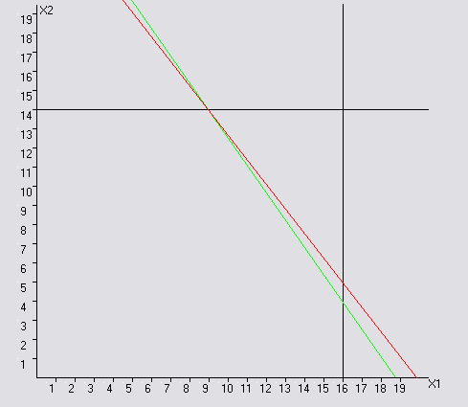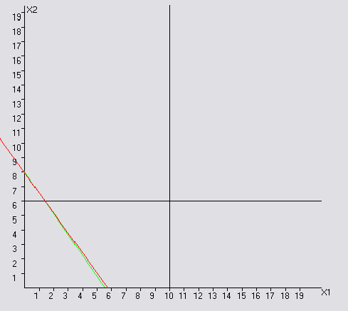

Рис. 1 Графическое решение задачи

3.2 Решение задачи оптимизации методом математического моделирования

Для решения задачи оптимизации используем метод равномерного поиска. Этот метод основан на последовательном переборе значений оптимизируемых параметров с определенным шагом и проверке в них функциональных ограничений. Формируется набор точек из допустимой области решений. Оптимальное решение задачи соответствует точке с минимальным значением целевой функции. На рис.2 приведена блок – схема метода равномерного поиска.

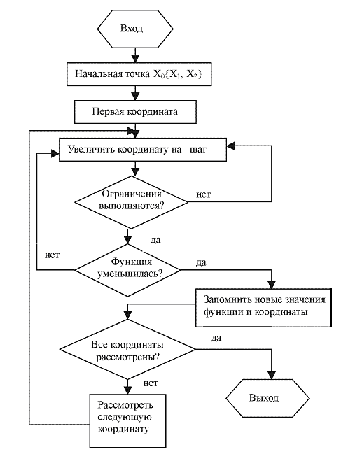

Рис. 2 Блок-схема метода равномерного поиска

По программе, реализующей метод равномерного поиска, рассчитываются значения оптимальных параметров х1 и х2.

4. Реализация на ЭВМ

4.1 Код программы

Public x1, x2, x3, x4 As Double

Public x5, x6, z, d As Integer

Private Sub Command1_Click()

Command2.Enabled = True

Picture1.Cls

Picture2.Cls

x1 = Val(Text4) + Val(Text6) * Val(Text2) * (100 - Val(Text9)) / 100

x2 = Val(Text5) + Val(Text6) * Val(Text3) * (100 - Val(Text10)) / 100

x4 = Val(Text1) / (Val(Text2) * 8)

x3 = Val(Text1) / (Val(Text3) * 8)

Picture2.Print "Z = " & x1 * 8 & "*X1" & "+" & x2 * 8 & "*X2"

Picture2.Print Val(Text2) & "X1+" & Val(Text3) & "X2>=" & Val(Text1) / 8

Picture1.Line (40, 400)-(40, 10)

Picture1.PSet (44, 10), RGB(255, 255, 255)

Picture1.Print "X2"

Picture1.Line (40, 400)-(450, 400)

Picture1.Print "X1"

For i = 1 To 19

Picture1.Line (40, 400 - i * 20)-(35, 400 - i * 20)

Picture1.PSet (20, 400 - i * 20), RGB(255, 255, 255)

Picture1.Print i

Picture1.Line (40 + i * 20, 400)-(40 + i * 20, 405)

Picture1.PSet (30 + i * 20, 405), RGB(255, 255, 255)

Picture1.Print i

Picture1.Line (40 + Val(Text7) * 20, 10)-(40 + Val(Text7) * 20, 400)

Picture1.Line (40, 400 - Val(Text8) * 20)-(450, 400 - Val(Text8) * 20)

Picture1.Line (40, 400 - x3 * 20)-(40 + x4 * 20, 400), RGB(0, 255, 0)

Next

End Sub

Private Sub Command2_Click()

Picture3.Cls

x6 = (Val(Text1) - Val(Text2) * 8 * Val(Text7)) / (Val(Text3) * 8)

x5 = (Val(Text1) - Val(Text3) * 8 * Val(Text8)) / (Val(Text2) * 8)

z = Val(Text7) * x1 * 8 + Val(Text8) * x2 * 8

If Val(Text2) / Val(Text3) > x1 / x2 Then

d = x5 * 8 * x1 + Val(Text8) * 8 * x2

Picture3.Print d

Picture1.Line (40 + (z / (8 * x1) * 20) - (Val(Text7) - x5) * 20, 400)-(40 - (Val(Text7) - x5) * 20, 400 - (z / (8 * x2) * 20)), RGB(255, 0, 0)

Else

Picture1.Line (40 + (z / (8 * x1) * 20), 400 + (Val(Text8) - x6) * 20)-(40, 400 - (z / (8 * x2) * 20) + (Val(Text8) - x6) * 20), RGB(255, 0, 0)

d = Val(Text7) * 8 * x1 + x6 * 8 * x2

Picture3.Print d

End If

End Sub

Private Sub Command3_Click()

End

End Sub

Private Sub Command4_Click()

Form2.Show

End Sub

Private Sub Form_Load()

Command2.Enabled = False

End Sub

Программа написана на языке программирования Visual Basic v. 6.0

4.2 Внешний вид и результаты вычисления программы

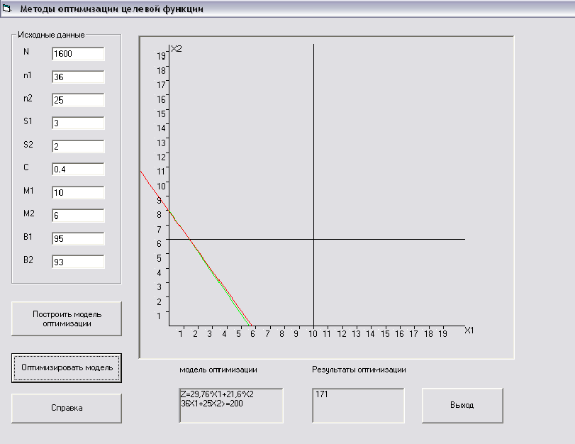

Рис. 3 Результаты вычисления программы

На рис.3 показан интерфейс разработанной программы и результаты её вычисления.

оптимизация математическое моделирование менеджмент

5. Анализ полученных результатов

Сравнив значения оптимальных параметров найденных графическим методом и методом математического моделирования можно прийти к выводу, что они совпадают и погрешность расхождения результатов не превышает 0,5%.

Результаты проведенных исследований занесены в бланк отчета:

Исходные данные:

|  |  |  |  |  |  |  |  |  |  |  |
| --- | --- | --- | --- | --- | --- | --- | --- | --- | --- | --- |
| № | N | n1 | n2 | S1 | S2 | C | M1 | M2 | β1 | β2 |
| п/п | шт. | шт. | шт. | ДЕ/час | | ДЕ | шт. | шт. | % | % |
| 13 | 1600 | 36 | 25 | 3 | 2 | 0,4 | 10 | 6 | 95 | 93 |

Условные обозначения величин:

N - норма выработки изделий группой контролеров ОТК за 8-ми часовой рабочий день;

n1 - Количество изделий, проверяемых контролером 1 разряда в час;

n2 - Количество изделий, проверяемых контролером 2 разряда в час;

S1 - Заработная плата контролера 1 разряда;

S2 - Заработная плата контролера 2 разряда;

С - Убыток, который несет предприятие при каждой ошибке контролера;

М1 - Количество контролеров 1 разряда, которое может использовать предприятие;

М2 - Количество контролеров 2 разряда, которое может использовать предприятие;

В1 - %случаев, когда контролер 1 разряда не ошибается;

В2 - % случаев, когда контролер 2 разряда не ошибается;

Формирование математической модели оптимизации

Функция цели:



Модель функционирования:



Областные ограничения:

х1 ≤ 10;

х2 ≤ 6;

х1 ≥ 0;

х2 ≥ 0.

Результаты вычислений:

х1опт =1,39;

х2опт = 6;

Zопт = 170,9.

Таким образом, оптимальное количество контролеров 1 разряда (х1) равно 1,39 ед. (при недопустимости неполной загрузки контролеров округляется до 2), а контролеров 2 разряда (х2) равно 6 ед., при этом минимизируемая целевая функция Z, выражающая ежедневные расходы на контроль равна 170,9 ДЕ.

Выводы

В ходе выполнения курсовой работы были изучены описания основных этапов построения и решения математических моделей оптимизации организационных структур в системе менеджмента качества, в частности, отдела технического контроля промышленного предприятия. Реализованы решения задач расчета оптимальной численности отдела технического контроля предприятия графическим методом и методом математического моделирования, которые часто используются при оптимизации как организационных структур всего промышленного предприятия, так и его подразделений при реализации основных функций управления качеством.

Приобретены практические навыки построения и решения математических моделей оптимизации в системе менеджмента качества.

Освоены приемы применения средств вычислительной техники для решения оптимизационных задач – разработана программа, реализующая данные методы и существенно упрощающая процесс поиска оптимального решения.

Список использованной литературы

1. Никифоров А.Д. Управление качеством: Учебное пособие для ВУЗов. – М.: Дрофа, 2004
2. Никифоров А.Д., Ковшов А.Н., Назаров Ю.Ф. Процессы управления объектами машиностроения. М.,2000
3. Никифоров А.Д. Бойцов В.В. Инжереные методы обеспечения качества в машиностроении: Учебное пособие. – М.: Изд-во стандартов, 1987
4. Михалевич В.С., Волкович В.Х. Вычислительные методы исследования и проектирования сложных систем. – М., 1988
5. Ткаченко В.В. и др. Система оптимизации параметров объектов стандартизации. М.: Изд-во стандартов, 1977